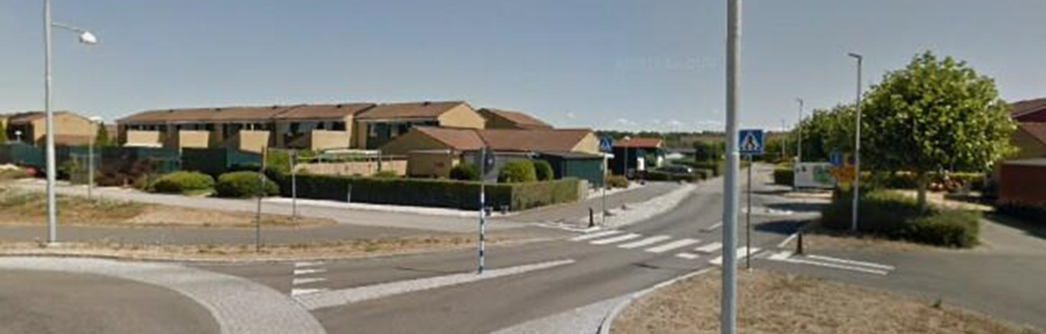

**DROTTNINGBLADET JUNI 2024**

**Föreningsstämma**Ordinarie föreningsstämma avhölls den 16 maj 2024 inför 100 talet boende. Stämman godkände räkenskaperna och gav styrelsen ansvarsfrihet för det gångna året. Mångårige ledamoten Ronny Andersson avgick och avtackades efter stämman och som ersättare invaldes Marko Karjalainen. Efter stämman inbjöds samtliga närvarande till samkväm i festlokalen.

Styrelsen konstituerade sig som följande.

Ordförande Ingvar Eriksson Vice ordförande Jonny Mellblom Sekreterare Glenn Ekvall Vice sekreterare Jenny Bengtsson övriga ledamöter Johan Larsson och Dick Johansson HSB ledamot Jpoakim Sander Suppleanter Jenny Lindén och Marko Karjalainen.

**Mitt HSB/min profil**  
För att underlätta all framtida information så

**Vad händer i Drottningen framöver**

**Förbättring av brandskyddet**Projektet är inne i en upphandlingsfas tillsammans med vår grannförening Brf Tornet som också ska förbättra brandskyddet i sina lägenheter. Vår förhoppning är att vi under april månad får klart med valet av entreprenör och får en kostnadsbild för projektet.

**Kabel-TV**Som beslutades på extrastämman så   
kommer vi att gå över till fiberöverföring av TV-kanalerna och vi kommer att lägga in bredband 300/300 i alla lägenheter. Dessutom får alla tillgång till Sydantenn Play vilken är en streamingtjänst som möjliggör att man kan se våra TV-kanaler var man än befinner sig exempelvis i sin telefon, surfplatta eller dator. Det blir ingen merkostnad för den boende, utan allt kommer att ingå i månadsavgiften.

Arbetet med omläggningen beräknas påbörjas under hösten och kommer att ta några månader i anspråk. Leverantör är Sydantenn & Tele AB. Mer information om detta projekt kommer framöver.

**Farthinder**De senast anlagda farthindren har väckt en del irritation och föranlett en del synpunkter. Styrelsen har lyssnat på dessa och tagit åt sig av kritiken. Därför kommer alla senast anlagda farthinder att planas ut lite mer och farthindret som finns vid in-/utfarten till blått garagetorg kommer att tas bort. Arbetet kommer att utföras under våren.

Observera att hastigheten är max 20 km/h på områdets in-/utfartsgata!

**Lekplatserna**Lekplatserna är i behov av reparation och målning. I samband med detta har det gjorts en översyn av samtliga lekplatser vilket resulterat i att några av de mindre lekplatserna kommer att avvecklas och vissa lekredskap kommer att omfördelas.Lekplatserna kan tillfälligtvis komma att stängas av under arbetets gång. Arbetet sker under våren.

**Ventilationsbytet**  
Upphandlingen av det planerade ventilationsbytet i lägenheterna pågår. Arbetet beräknas kunna påbörjas under hösten. Tänk på att rensa undan på era vindar i god tid, då vindsutrymmet måste vara tomt och fullt tillgängligt för entreprenören när arbetet ska påbörjas.

**Målningsarbeten**Snart är det målningssäsong och som tidigare hoppas vi att de boende som har möjlighet att själv utföra nödvändiga målningsarbeten gör detta på egen hand. Målningsarbetet omfattar exempelvis fönsterbågar, fönsterbleck, panel på förråd m.m. Färg finns att hämta hos förvaltarna och utlämnas efter överenskommelse. Målning behöver göras ungefär vart femte år.

Hjälps vi åt med detta sparar vi mycket pengar till föreningen. Kan du inte själv utföra målningsarbetet eller inte har möjlighet att få hjälp av någon anhörig så ber vi er att kontakta förvaltarna och meddela detta.

**Förvaltarna**  
Som tidigare har informerats så har expeditionen flyttats ner till HSB Landskronas kontor på Storgatan 25 med mottagning helgfria tisdagar mellan kl. 16.00-18.00. Du kan alltid nå förvaltarna per telefon   
0418-49 99 91 eller per e-post forvaltarna.la@hsb.se   
 ***Styrelsen önskar alla boende i Brf Drottningen en Glad Påsk!***